茂名南海精细化工有限公司“11.3”一般物体打击事故调查报告
来源：茂名市应急管理局 茂名市·茂名（另一域名）
原文链接：http://www.mmht.gov.cn/zdlyxxgkzl/aqscxxgk/scaqsgdcbgxx/content/post_998896.html
发布时间：2022-03-02 抓取时间：2026-10-16

今天是：2024年2月4日 星期日
长者助手
无障碍
智能回答
官方微信
网站导航
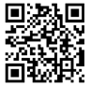
网站支持ipv6
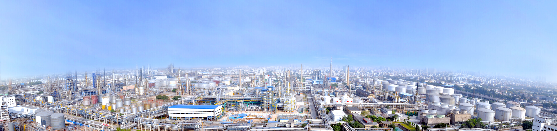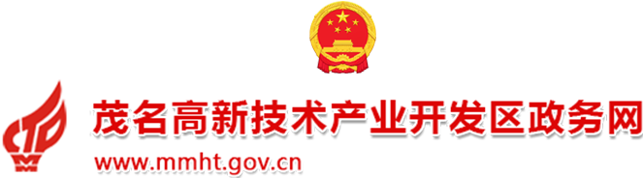
首页 要闻动态 政务公开 政务服务 政民互动 招商引资
当前位置： 首页 » 重点领域信息公开专栏 » 安全生产信息公开 » 生产安全事故调查报告信息
茂名南海精细化工有限公司“11.3”一般物体打击事故调查报告
发布时间：2022-03-02 11:03:08来源：茂名国家高新区政务网
字号
默认
大
超大
【打印】
详情请查看附件：
茂名南海精细化工有限公司“11.3”一般物体打击事故调查报告.pdf

友情链接:
------市政府网站------ 茂名市人民政府 ----县（市、区）政府网站---- 茂南区 电白区 信宜市 高州市 化州市 滨海新区 茂名新城 -----国家高新区网站----- 广州开发区 惠州仲恺高新区 珠海高新区 松山湖高新区 清远高新区 肇庆高新区 河源高新区
邮政编码：525021 联系电话：0668-2762858
Copyright 2020-2024 MMHT. 茂名国家高新技术产业开发区 版权所有 粤ICP备12058402号
网站标识码：4409000043 网站地图 公安备案代码： 粤公网安备 44090402441034号
